附件2：

# 健康申报表

|  |  |  |  |  |  |  |
| --- | --- | --- | --- | --- | --- | --- |
| 姓名 |  | 性别 |  | 联系电话 |  | |
| 身份证号码 |  | | | 人员类别 | 考试人员 □工作人员□  其他人员□ | |
| 工作单位 |  | | | 联系地址 |  | |
| 健康码 | 是否持有健康绿码 | | | | | 是□  否□ |
| 行程卡 | 行程卡是否带*号 | | | | | 是□  否□ |
| 旅居史 | 本人近14天以来, 是否有市域外旅居史 | | | | | 是□  否□ |
| 本人及同住人员近28天以来, 是否有境外国家（地区）旅居史 | | | | | 是□  否□ |
| 本人及同住人员近21天以来，是否有境内中、高风险地区旅居史（直辖市精确到乡镇街道，其他省份精确到区县）或参照中高风险地区管理旅居史。 | | | | | 是□  否□ |
| 重点人群接触史 | 本人及同住人员近21天以来,是否与新冠肺炎疑似病例、确诊病例、无症状感染者或前述三类人员的密切接触者有接触史。 | | | | | 是□  否□ |
| 健康状况 | 本人及同住人员近14天以来，是否出现发热（腋温≥37.3℃）、咳嗽等异常症状且未痊愈 | | | | | 是□  否□ |
| 其他需向会务组申报的特殊情况 |  | | | | | |

本人承诺以上填写的所有信息均真实准确，无瞒报、谎报情况。

申报人（承诺人）签名： 年 月 日

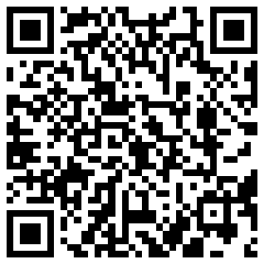

中高风险地区

自助查询二维码：